Московский Технический Университет Связи и Информатики

Кафедра Информатики

Лабораторная работа №7
По теме:

«Программирование алгоритмов формирования и обработки одномерных массивов»

Вариант 5

Выполнил:
Группа: БИК 140*

Москва 2015

2.Задание

- Изучите вопросы программирование алгоритмов формирования и обработки одномерных массивов (Тема 7).
- Создайте приложение с именем Проект-4.7.
- Выберите вариант задания из табл. 4.7.7-1.
- Разработайте графический интерфейс пользователя.
- Разработайте схемы алгоритмов процедур пользователя в соответствии с индивидуальным заданием, предварительно проведя формализацию.
- Напишите программный код процедур по разработанным алгоритмам.
- Разработайте проект приложения, решающий поставленную задачу, который состоит из интерфейса пользователя и соответствующего программного кода, а также написанных ранее процедур обработки, ввода и вывода элементов массива. Все пользовательские процедуры должны находиться в модуле формы. Обмен данными между пользовательскими процедурами должен осуществляться через параметры, без использования глобальных переменных.
- Подготовьте входные массивы чисел для решения задачи, если исходные данные не заданы.
- Выполните приложение и получите результат.

3.Формализация и уточнение задания

5) | Ввести одномерный массив b = {7.35, 0.12, -7, 3.12, 2.87, -4,12, 5.32, 0, 6,5}.  Определить и вывести максимальный элемент массива и его номер. Сформировать новый массив из элементов одного знака, число которых больше.

4.1. Разработка графического интерфейса пользователя:

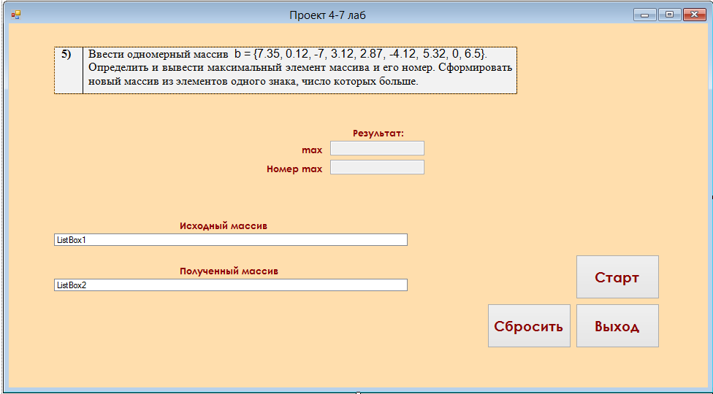
4.2. Написание программного кода:

Option Strict On
Option Explicit On
Imports System.Math
Public Class Form1
Sub vvodSngMac15(ByRef a() As Single, ByVal L As ListBox)
Dim i As Integer
For i = 0 To UBound(a)
a(i) = CSng(Val(InputBox("Введите" & i & "-й элемент")))
Next i
End Sub

Sub vivodMas(ByRef a() As Single, ByVal L As ListBox)
Dim i As Integer
Dim m As String = ""
For i = 0 To UBound(a)
m = m + Format(a(i), "0.00") + Space(4)
Next i
L.Items.Add(m)
End Sub

Private Sub MAXIM(ByRef a() As Single, ByRef max As Double, ByRef f As Integer)
Dim i As Integer
max = a(0)
For i = 0 To UBound(a)
If a(i) > max Then
max = a(i)
f = i
End If
Next
End Sub
Private Sub SUMMEL(ByRef a() As Single, ByRef s1 As Double, ByRef s2 As Double)
Dim i As Integer
s1 = 0
s2 = 0
For i = 0 To UBound(a)
If a(i) > 0 Then
s1 = s1 + 1
End If
If a(i) < 0 Then
s2 = s2 + 1
End If
Next
End Sub
Private Sub NOWMASS(ByRef a() As Single, ByRef b() As Single, ByVal s1 As Double, ByVal s2 As Double)
Dim i, j As Integer
j = 0
If s1 > s2 Then
For i = 0 To UBound(a)
If a(i) > 0 Then
b(j) = a(i)
j = j + 1
End If
Next i
Else
For i = 0 To UBound(a)
If a(i) < 0 Then
b(j) = a(i)
j = j + 1
End If
Next i
End If
ReDim Preserve b(j - 1)
End Sub
Private Sub Buttonl_Click(ByVal sender As Object, ByVal e As EventArgs) Handles Button1.Click
Dim f As Integer
Dim a(8), b(8) As Single
Dim max, s1, s2 As Double
vvodSngMac15(a, ListBox1)
vivodMas(a, ListBox1)
MAXIM(a, max, f)
TextBox1.Text = CStr(max)
TextBox2.Text = CStr(f)
SUMMEL(a, s1, s2)
NOWMASS(a, b, s1, s2)
vivodMas(b, ListBox2)
End Sub
Private Sub Button2_Click(ByVal sender As System.Object, ByVal e As EventArgs) Handles Button2.Click
Application.Exit()
End Sub

Private Sub Button3_Click(ByVal sender As System.Object, ByVal e As System.EventArgs) Handles Button3.Click
TextBox1.Clear()
TextBox2.Clear()
ListBox1.Items.Clear()
ListBox2.Items.Clear()
End Sub
End Class

5. Выполнение приложения

